|  |
| --- |
| http://paginas.fe.up.pt/~anict/Symposium2011/images/LogoFCTUC.jpg |
|  |
| Análise e Transformação de Dados |
| Trabalho Prático nº 2 |
|  |
|  |
|  |

Grupo 23:

João Miguel Rodrigues Jesus nº 2008111667

Rosa Manuela Rodrigues de Faria nº 2005128014

1. Sendo o nosso grupo o número 23, serão estes os nossos coeficientes:

Logo o nosso sistema SLIT será dado por

* 1. Para determinarmos a função de transferência do sistema G(z) através de foi preciso calcular a Transformada de z do impulso , com condições iniciais nulas, a partir da seguinte expressão:

Para Y(Z):

Substituindo na Fórmula de G(Z) obtemos:

Escolhendo a maior Potência de Z, que neste caso é , e multiplicando pelo seu inverso, obtemos:

* 1. Para obter os vectores a e b com os coeficientes dos polinómios da função de transferência há que considerar:

Da expressão anteriormente obtida retira-se que

Logo os vectores b e a, correspondentes ao numerador e denominador de Z, respectivamente, serão:

a = [ 1 -2.3 1.74 -0.432 0 0]

b = [0 0 0 0.3137 0 – 0.1537]

* + 1. Os pólos e os zeros da função podem ser obtidos utilizando a função *roots* do Matlab, já que estes correspondem às raízes dos polinómios b e a, respectivamente. Obtiveram-se assim os seguintes valores:

Polos = [ 0 0 0.9 0.8 0.6]

Zeros = [0.7 -0.7]

Usando a função *zplane* foi então obtida a representação gráfica destes:

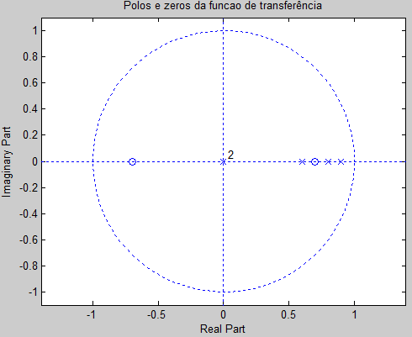

* + 1. Depois de determinar os pólos e os zeros, e analisando a imagem, podemos afirmar que se trata de um sistema estável, pois todos os seus pólos e zeros se encontram dentro da circunferência de raio 1, ou seja, são menores que 1.
    2. Dado que

então:

Utilizando o Matlab com a função *iztrans* para calcular a transformada de Z obtemos:

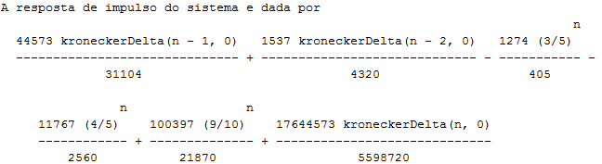

Esta expressão é válida para n ≥ 0.

* + 1. Para a realização desta alínea foram utilizadas, como sugerido, as funções *impz* e *dimpulse* para o cálculo de h2[n] e h3[n]. Na função h1[n] foi substituído o vector n com os valores de 0 a 70 através da função *subs*. Finalmente foi criada uma matriz para ser feito o plot de h1[n] em escada.

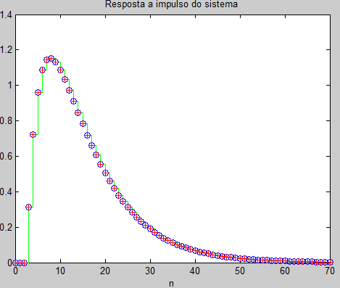

* + 1. Para obter a resposta do sistema a um impulso unitário sabemos que

, com

Sendo

Então

Substituindo na fórmula anterior U(Z) e H(Z) - determinado na alínea 1.2.3 - ficamos com

Sabendo ainda que

teremos de utilizar a transformada de Z (dada pela função *iztrans*) para obter a resposta do sistema a este impulso, em que obtivemos:

* + 1. Para comparar as duas funções e fazer o respectivo plot foi novamente necessário usar a função *stairs* de maneira a representar em escada a expressão obtida na alínea anterior.

Verifica-se assim que as duas são iguais.

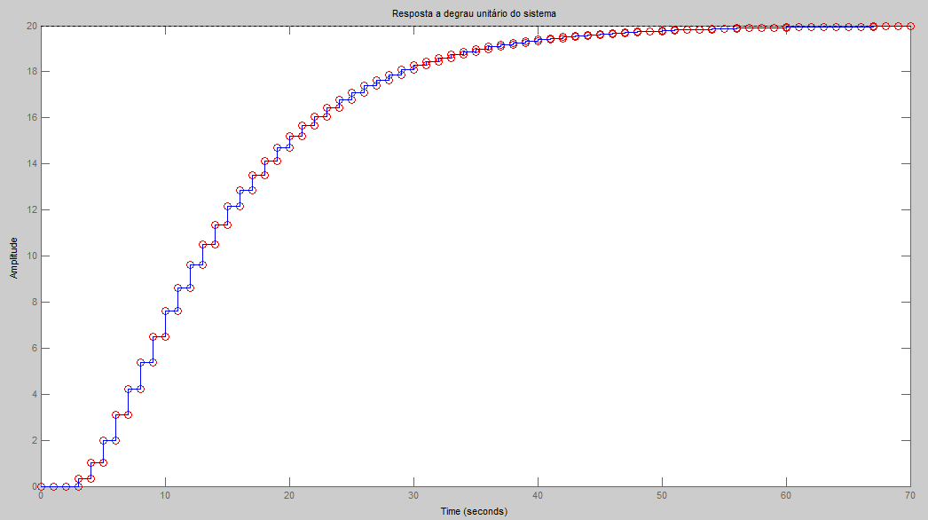

* + 1. Para calcular a transformada da entrada temos de utilizar a transformada de Z para um determinado intervalo dada por:

É, assim, pedido ao utilizador que introduza o vector de através da função *input.* É depois calculado e , com calculado anteriormente, e calculada a transformada inversa de , novamente através da função *iztrans*.

No caso da função fornecida, x[n] = 4(u[n-3]-u[n-9]), o ideal é obter o vector usando um ciclo:

for n = 0:70

v(n+1) = 4*(u(n,3)-u(n,9));

end

Para este efeito foi também fornecida a função u.m utilizada no trabalho 1.

* + 1. Para fazer esta comparação foi novamente usada a função *stairs* para representar a resposta ao sistema calculada na alínea anterior. São também usadas as funções *filter* e *dlsim* como sugerido e utilizando os coeficientes a e b também anteriormente calculados.   
       O resultado do exemplo dado é o seguinte:

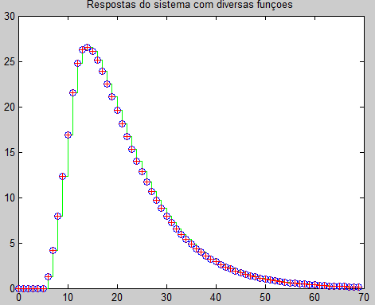

* + 1. Para calcular a resposta do sistema foi utilizada a função *freqz*, tendo como parâmetros de entrada os coeficientes a e b, e ainda um vector linearmente espaçado com 500 elementos entre 0 e π.

Posteriormente é calculada a amplitude através da expressão de modo a converter para dB. A fase, por sua vez, é calculada com a função *angle*, sendo feito o seu *unwrap* como sugerido, sendo depois convertido para graus.

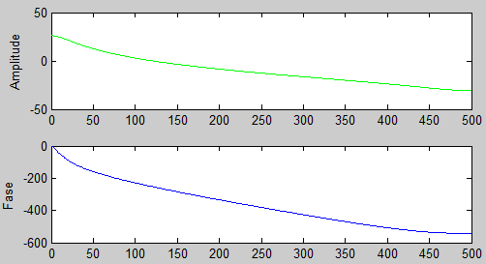

* + 1. Para calcular o ganho do sistema em regime estacionário, teremos de utilizar a função *ddcgain* do Matlab; ao aplicar a mesma para o sinal dado obtemos o valor 20.

Pelo teorema do valor final sabemos que

Como é causal, teremos também

Tal como foi visto em 1.2.5,

Logo

1. Para a resolução deste exercício (e posteriormente dos exercícios 3 e 5) foi desenvolvido um GUI, no script atd.m (e correspondente atd.fig).

Neste interface é possível definir o período fundamental T0, o número de amostras pretendido (que depois determina a sequência temporal t) e o m_max para cálculo dos coeficientes de Fourier como constantes.

É depois possível seleccionar o tipo de sinal (onda quadrada, onda em dente de serra, função definida pelo utilizador ou carregar um ficheiro de dataset – necessário para o exercício 5), o tipo de ruído e o tipo de filtro (para o exercício 3), bem como o ficheiro para o qual serão impressos os coeficientes calculados em colunas com, respectivamente, os valores de m para a Série de Fourier complexa, os coeficientes de Cm e θm e cm seguido do respectivo ângulo da série complexa. Os coeficientes da série complexa são calculados na função SerieFourier.m, no final da qual são feitos esses cálculos.

Ao carregar no botão “Actualizar” aparecerão as representações do sinal e da sua aproximação em Séries de Fourier, caso não haja ruído nem filtro (ou seja, nos casos do exercício 2), ou o sinal com ruído e com filtro (nos casos do exercício 3). Nos 4 gráficos abaixo aparecerão os devidos coeficientes das séries de Fourier. Será também exportado o ficheiro com os valores dos coeficientes. No caso do exercício 3, caso haja filtro, em vez dos coeficientes da Série de Fourier complexa aparecerão os coeficientes Cm e θm depois de filtrado o sinal.

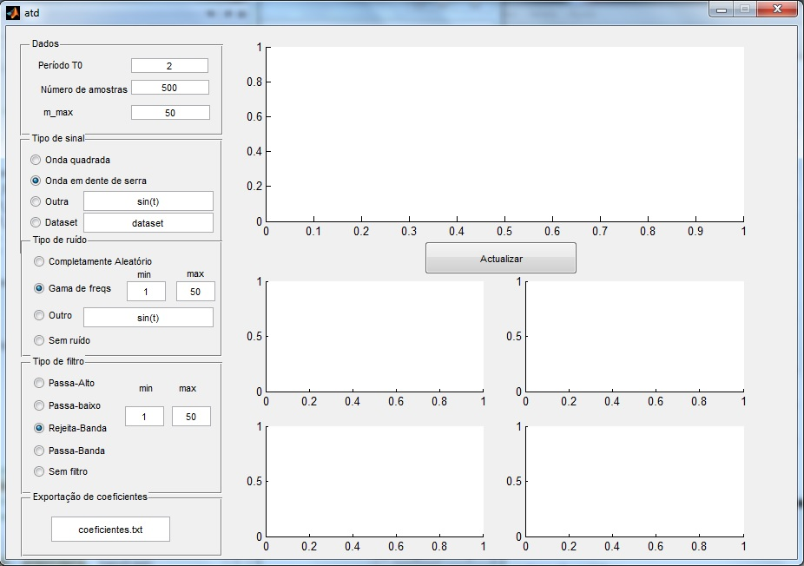

* 1. Nos pontos seguintes é mostrado um primeiro gráfico em que mmax = 100, e o número de amostras é de 500. De seguida são mostrados vários gráficos com diferentes mmax, sendo que nos dois últimos casos, quando mmax = 100, o sinal e a sua aproximação em Série de Fourier estão completamente sobrepostos.
     1. Onda quadrada de período 2π

Quanto a este sinal podemos observar que, como seria normal, quanto maior o m, melhor a aproximação. No entanto, por muito grande que seja o m, a aproximação em Séries de Fourier terá sempre uma diferença, podendo ser muito pouca, e nem sequer ser visível a olho nu. Se testarmos os vários valores de m percebemos também que para m = 491 a série de Fourier começa a divergir do sinal original.

M = 0

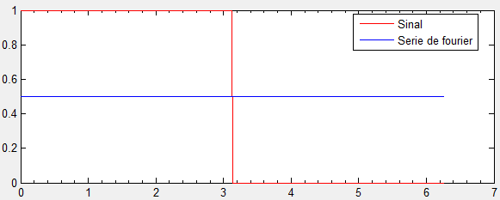

M = 1

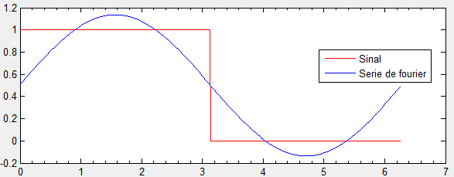

M = 3

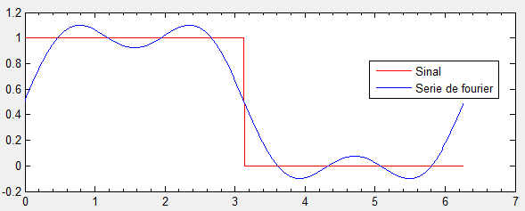

M = 5

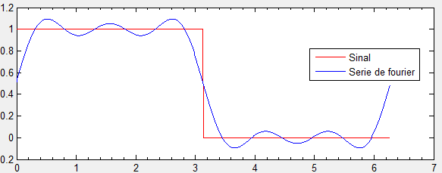

M = 10

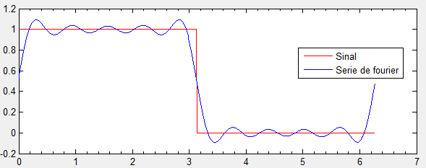

M = 50

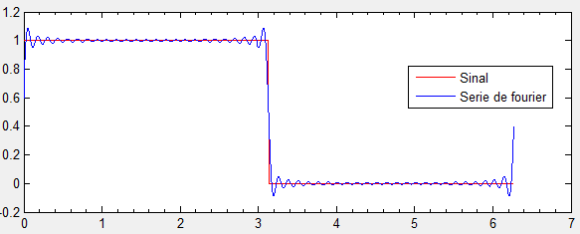

M = 100

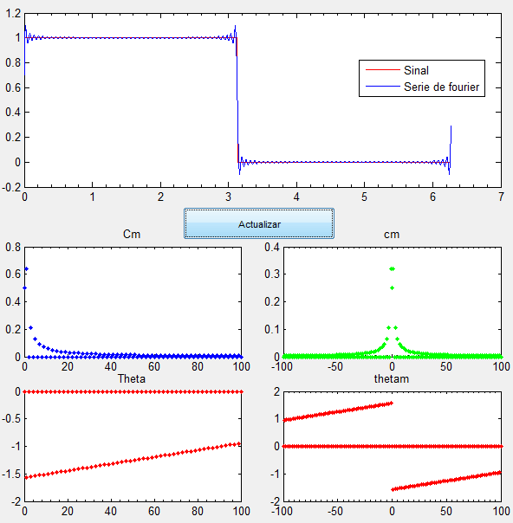

* + 1. Onda em dente de serra de período 2 π

M = 100

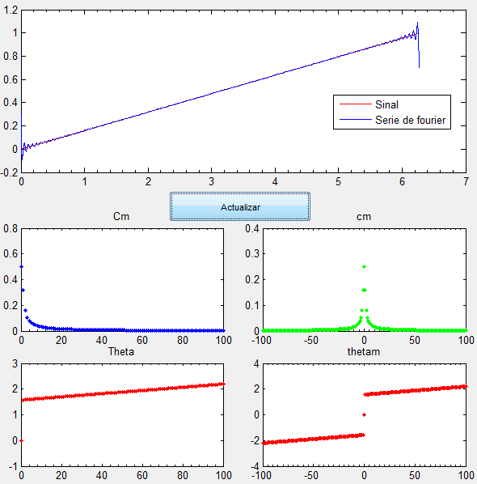

Quando o sinal é uma onda em dente de serra pode-se verificar que, tal como no caso anterior, a série de Fourier pode aproximar o sinal, mas terá sempre uma diferença.

M = 0

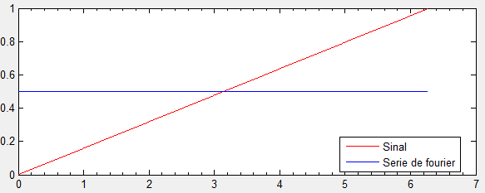

M = 1

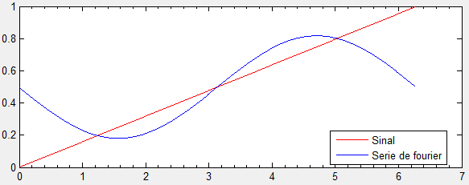

M = 3

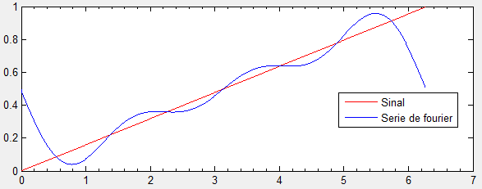

M = 5

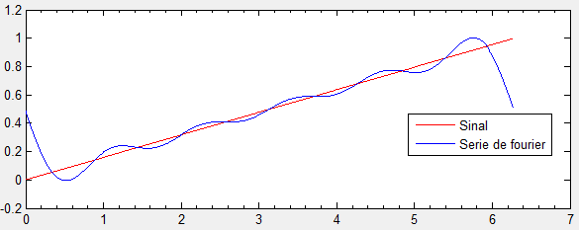

M = 10

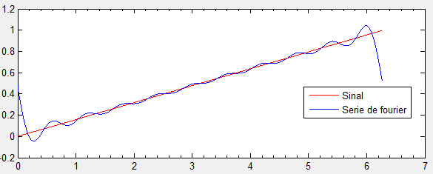

M = 50

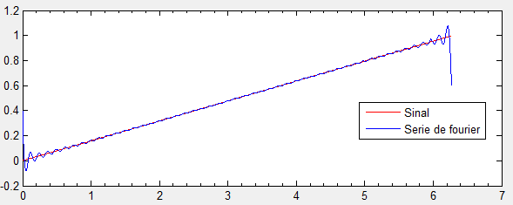

* + 1. , Período = calculado em 2.3

M = 0

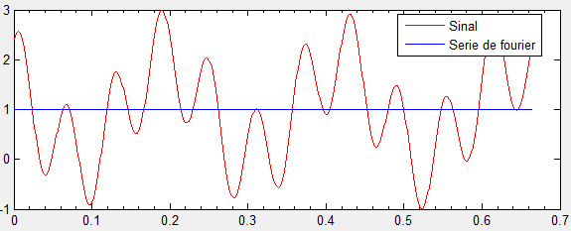

M = 1

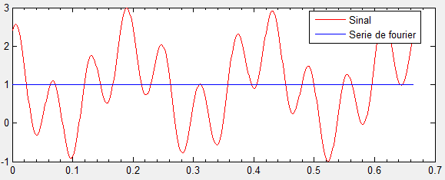

M = 3

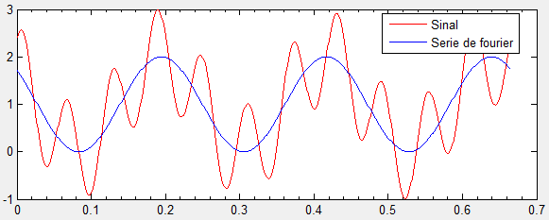

M = 5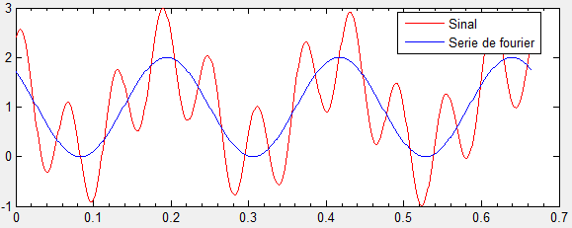

M=10

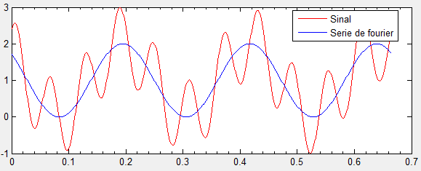

M = 20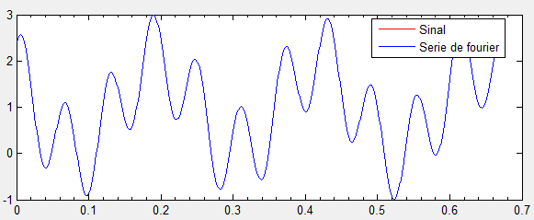

M=50

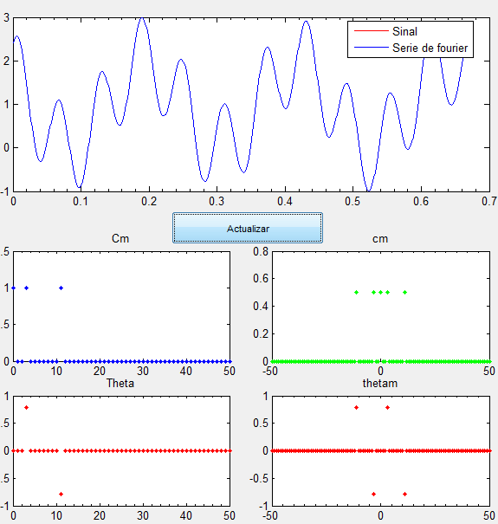

No caso desta onda sinusoidal, observa-se que a partir de m = 11 (mmax = 12 dada a indexação do Matlab) a aproximação do sinal por Série de Fourier é perfeitamente coincidente com o sinal. No exercício 2.3 verifica-se a razão para isso, já que o desenvolvimento do sinal na Série de Fourier mostra que os coeficientes só são não nulos para m = 0, m = 3 e m = 11.

* + 1. , Período = π, calculado em 2.3

Este caso é semelhante ao anterior, já que os coeficientes não nulos são em m = 0, m = 2 e m = 5, e portanto para mmax > 6 a função não se irá alterar.

M = 10

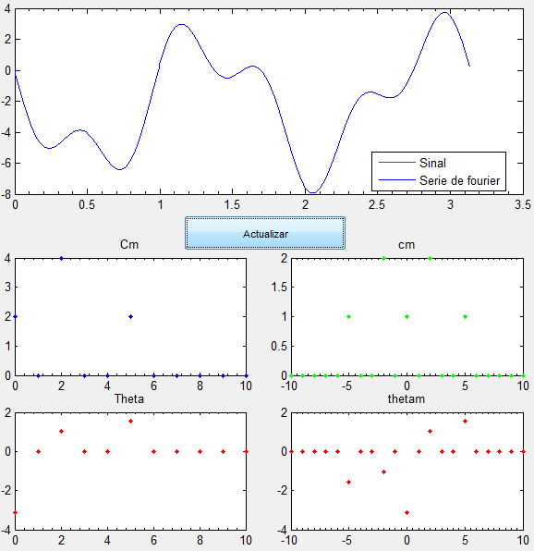

M = 0 M = 1

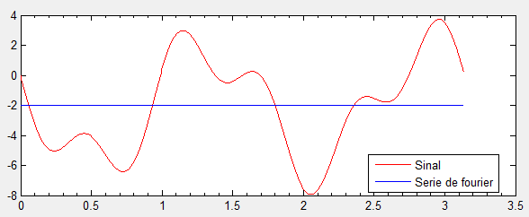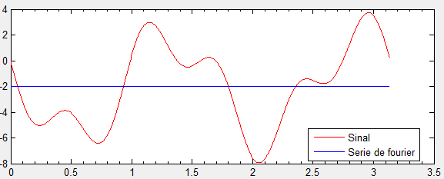

M = 3 M = 5

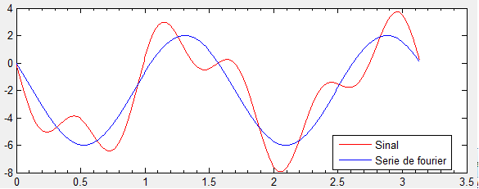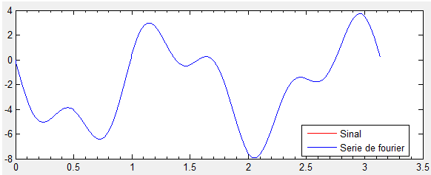



Temos então a frequência fundamental e o período fundamental .

Os coeficientes da série de Fourier serão não nulos em m = 0, m = = 3, e m = , e teremos portanto:

|  |  |  |  |
| --- | --- | --- | --- |
| m | 0 | 3 | 11 |
| Cm | 1 | 1 | 1 |
| θm | 0 |  |  |

Temos então a frequência fundamental e o período fundamental .

Os coeficientes da série de Fourier serão não nulos em m = 0, m = = 2, e m = e teremos portanto:

|  |  |  |  |
| --- | --- | --- | --- |
| m | 0 | 2 | 5 |
| Cm | 2 | 4 | 2 |
| θm | π |  |  |

* 1. Para determinar os valores de cm analiticamente calcula-se a seguinte expressão:

De forma a agilizar esse cálculo foi construído um script em Matlab que começa por definir as variáveis *t* e *m* como simbólicas, calculando depois a respectiva expressão de x, e seguidamente o integral através da função *int* do Matlab.  
Dado que esse integral depende de m, e o nosso objectivo é obter os coeficientes dos vários m, é então construído um vector *coef* que contém os vários valores de cm calculados como o limite do integral com m a tender para o valor desse índice. Todos esses cálculos encontram-se no ficheiro ex2_4.m.

1. Para o exercício 3 complementou-se, como já mencionado, o GUI desenvolvido no exercício 2, de forma a incluir as hipóteses de utilizar ruído e filtro no sinal.
   1. Assim, foram introduzidas as seguintes hipóteses para a adição de ruído:

* Ruído completamente aleatório, dado pela função rand(x), sendo x o número de amostras do sinal. Considerou-se que o ruído deveria ter uma amplitude de 0.4 para poder ser minimamente detectado e não se confundir totalmente com o sinal, e que deve ser tanto positivo como negativo; desta forma a expressão tornou-se ruido = 0.4*rand(x)-0.2
* Ruído aleatório definido numa gama de frequências – neste caso considerou-se que o utilizador introduzia o valor de m e não da frequência. Este ruído é assim constituído por uma série de Fourier com m a variar no intervalo introduzido e com coeficientes Cm e θm aleatórios.
* Ruído dado por uma função inserida pelo utilizador.
* Sem ruído

O ruído calculado é depois somado ao sinal original para ser feito o plot do sinal com ruído.

Para escolher o tipo de filtro foram também adicionadas as seguintes hipótese:

* Filtro Passa-Baixo, que exclui as frequências acima da frequência dada
* Filtro Passa-Alto, que exclui as frequências abaixo da frequência dada
* Filtro Passa-Banda, que exclui todas as frequências fora do intervalo dado
* Filtro Rejeita-Banda, que exclui as frequências dentro do intervalo dado

A introdução feita pelo utilizador é novamente considerada como sendo os valores de m a utilizar, sendo que o filtro é novamente calculado através de uma série de Fourier, em que m irá variar novamente no intervalo dado, e os coeficientes utilizados serão calculados previamente como os com a função SerieFourier.m fornecida tendo como parâmetro de entrada o ruído em vez do sinal. O valor do filtro é depois somado ao sinal original. Há que ter em atenção que estes são filtros ideais, e que excluem completamente determinadas frequências, e não as atenuam apenas.

* 1. 1. Onda quadrada unitária, T0 = 2π, ruído aleatório, filtro passa-baixo (m=2).

Neste caso pode-se verificar que, uma vez introduzido ruído na onda, é impossível que o sinal seja completamente recuperado. Isto deve-se ao facto de, como verificámos anteriormente, o sinal não poder ser totalmente definido por séries de Fourier.

Assim sendo, o filtro que se mostrou mais eficaz foi um filtro passa-baixo com m=2.

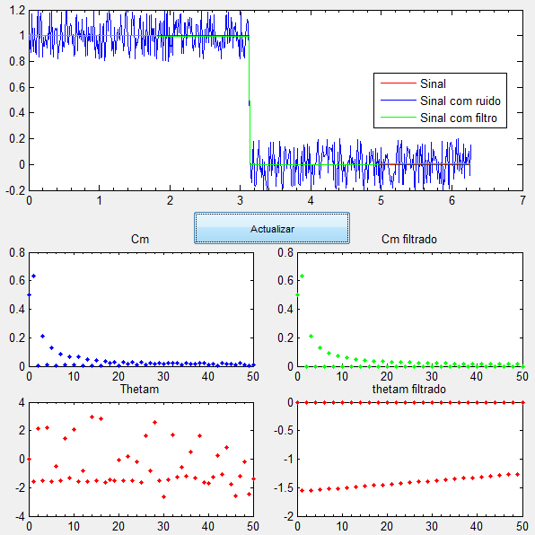

* + 1. Onda em dente de serra, T0 = 2π, ruído na gama , filtro passa-baixo (m=4).

Mais uma vez se verifica que é impossível recuperar o sinal original dado um ruído aleatório, mesmo sendo numa frequência específica, pelo mesmo motivo que no caso anterior. O filtro que melhor desempenho teve foi o filtro passa-baixo com m=4.

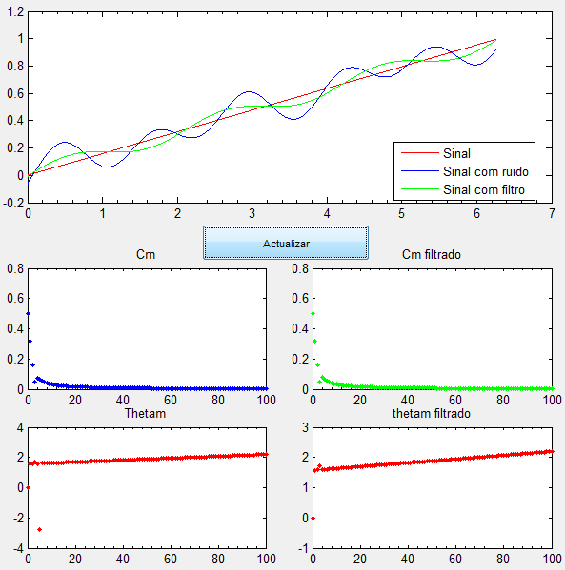

* + 1. Sinal: , T0 = 2/3, ruído na gama , filtro passa-banda entre m = 2 e m = 3.

Neste caso observa-se que o filtro é muito eficaz a corrigir o ruído, poiso ruído apenas está definido entre m = 7 e m=10.

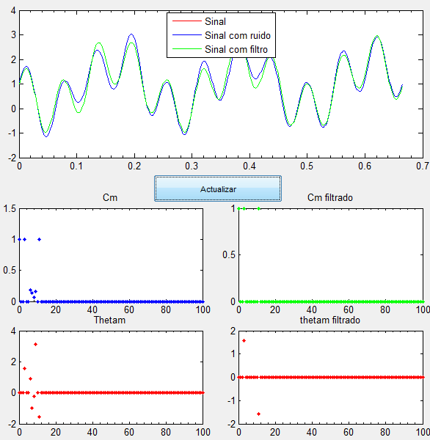

* + 1. Sinal: , T0 = π, ruído dado pela expressão , filtro rejeita-banda com m=2.

Finalmente neste último caso temos o ruído definido pelo utilizador. Esta função tem , logo se fizermos o respectivo filtro rejeita-banda verificamos a completa sobreposição entre o sinal e o sinal com filtro.

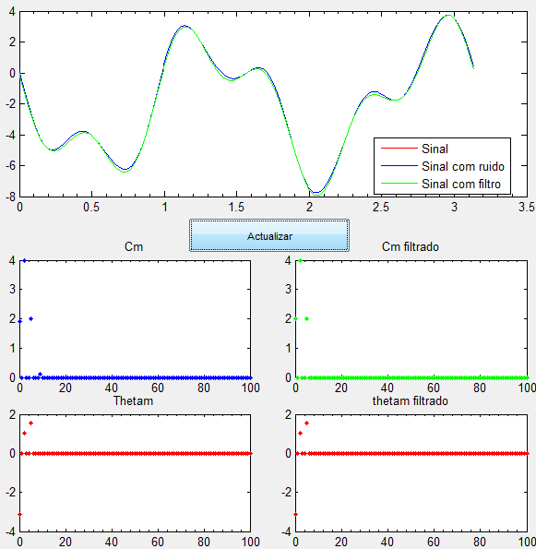

1. 1. Para calcular a Transformada de Fourier foram definidas as variáveis simbólicas omega, m e t, e o vector D representando todos os valores possíveis para ω. De seguida foi guardada a função x(t) na variável xt.

Finalmente foi utilizada a função int, aplicando nesta a fórmula

De modo a poder fazer a sua representação gráfica criou-se o vector Xw em que se substitui omega pelo vector D e se converte o tipo de dados para double.

Foi assim obtida a seguinte representação:

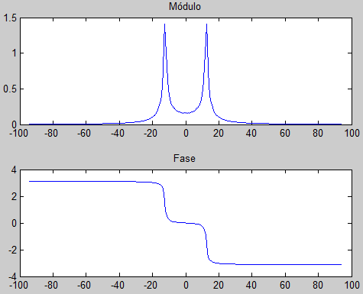

* 1. Dado que o Matlab não consegue simbolicamente fazer o integral

Foi utilizada a função *ifourier*, que calcula a inversa da Transformada de Fourier, utilizando a variável simbólica X calculada na alínea anterior, obtendo xtf.

Substituindo em xt e xtf o vector tt composto por 500 elementos igualmente espaçados e fazendo o seu plot obtemos o gráfico que nos permite verificar que as duas se sobrepõem completamente.

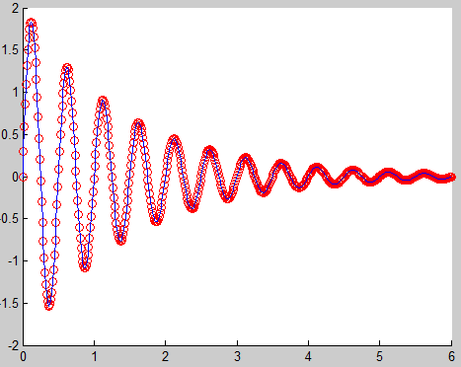

* 1. Para calcular os coeficientes da Série de Fourier complexa foi utilizada a expressão

Sendo esta calculada novamente através da função *int*, e depois substituído na expressão resultante um vector mm a variar de -25 a 25.

No caso dos coeficientes da função obtida na alínea 4.1, foi utilizada a seguinte relação entre a Transformada de Fourier, os coeficientes e o período fundamental para sinais não-periódicos:

Assim sendo foi criado um vector mw0 com valores linearmente espaçados entre -25 a 25, correspondente ao factor com , que foi depois substituído na expressão de 4.1, dividida pelo período, que neste caso é . Finalmente, representando separadamente as amplitudes e fases dos dois vectores calculados, verificou-se que são perfeitamente coincidentes, logo podemos concluir que, de facto, é equivalente calcular os coeficientes considerando um sinal periódico num determinado intervalo ou através da Transformada de Fourier.

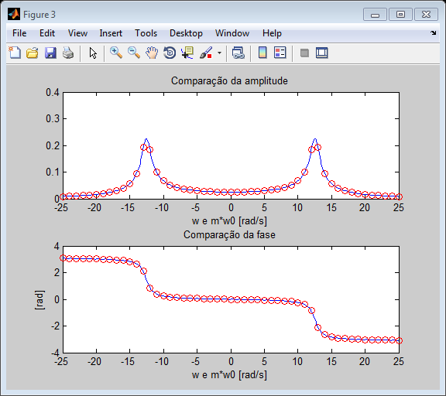

1. Como já foi mencionado, para responder a esta questão, foi adicionada a opção de carregar os dados do sinal de um ficheiro. No nosso caso, o dataset era o correspondente a mod(#G,3)=2.

Ao representar o sinal verifica-se que este pode ser completamente representado por séries de Fourier. Assim, retiraram-se os valores não nulos do ficheiro com a exportação dos coeficientes. Com estes coeficientes é-nos possível determinar uma expressão para o sinal.

Seguem-se os referidos coeficientes e a expressão por eles dada e as representações do sinal e respectivos coeficientes correspondentes com os vários mmax em que há alteração da Série de Fourier.

|  |  |  |
| --- | --- | --- |
| m | Cm | θm |
| 0 | 1,5 | 0 |
| 4 | 1 | 0,785398 |
| 9 | 1,1 | 1,570796 |
| 16 | 0,5 | 1,047198 |
| 27 | 0,3 | 0,628319 |
| 49 | 0,4 | 0,523599 |
| 75 | 0,3 | 0 |

Expressão do sinal:

M=0

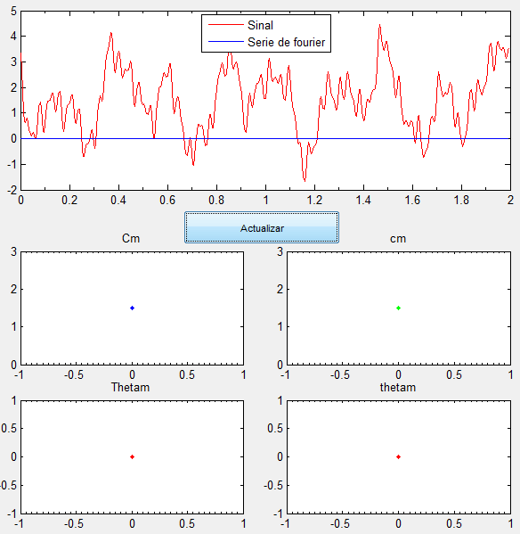

M=4

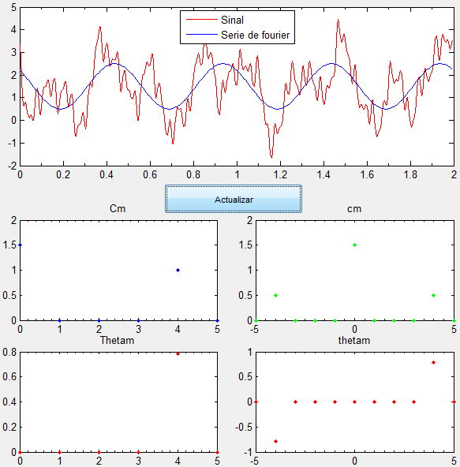

M=9

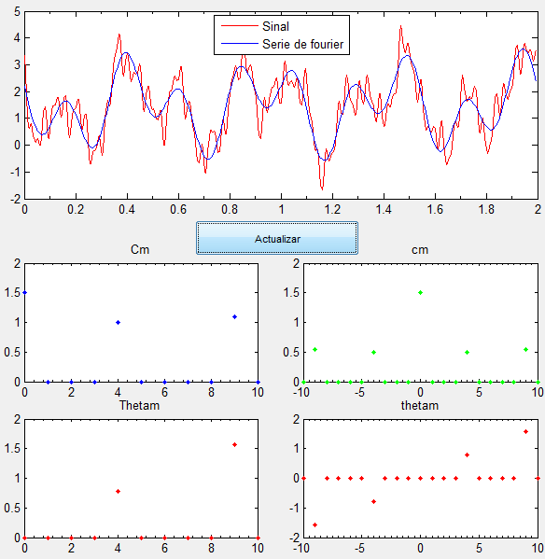

M=16

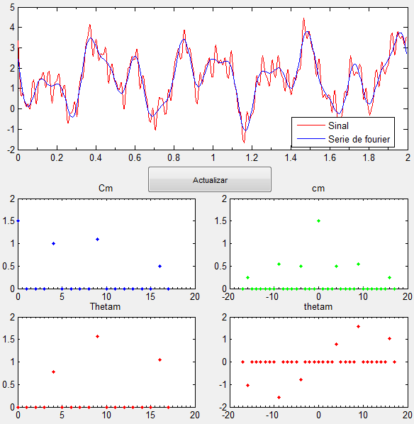

M=27

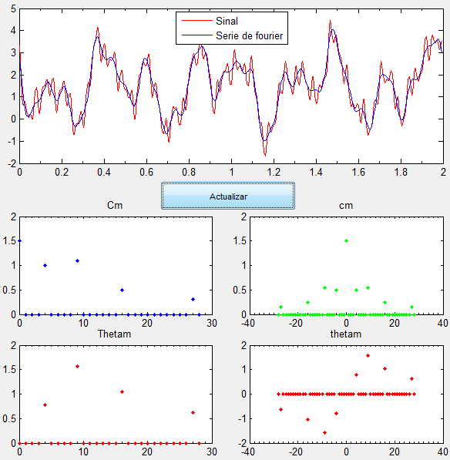

M=49

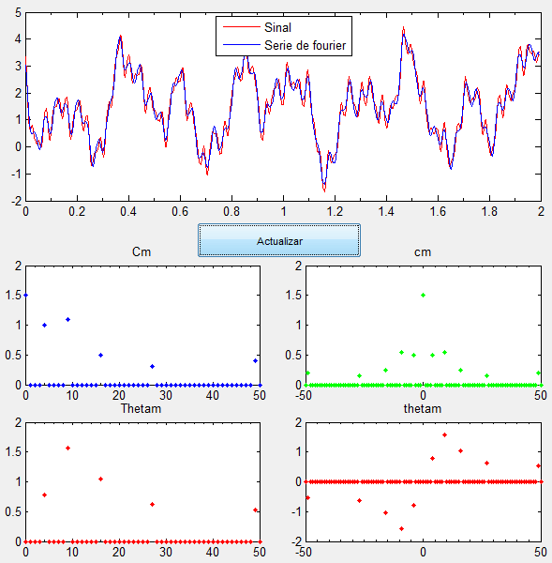

M=75

